Phenolic Plus BRUGGOLEN® TP-H1803 collega il vuoto prezzo-prestazioni degli stabilizzatori al calore per poliammidi
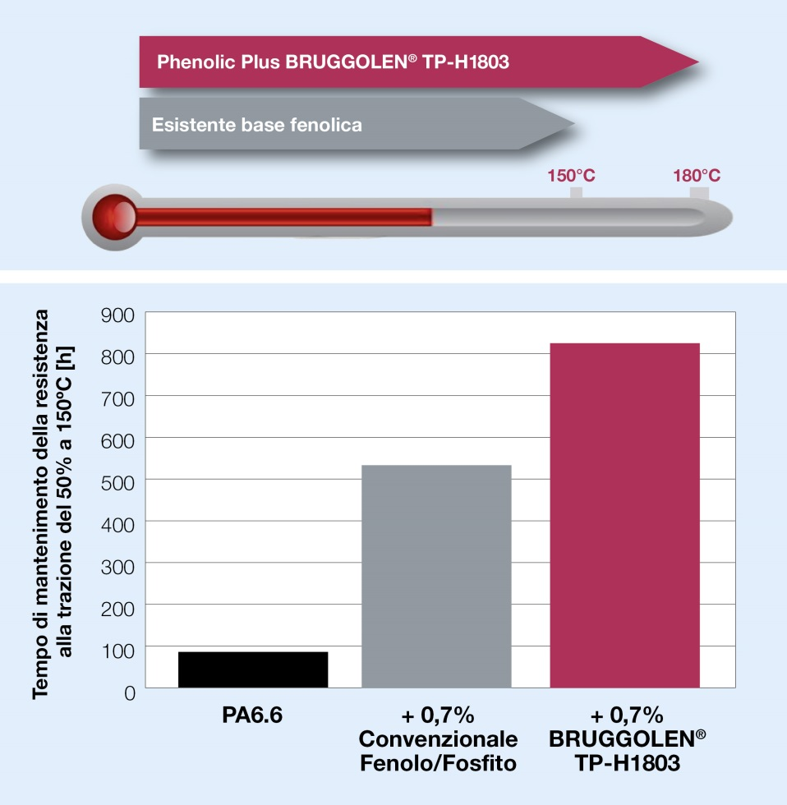 | Rispetto alle miscelle commerciali di fenoli stermicamente impediti e fosfiti organici Phenolic Plus BRUGGGOLEN® TP-H1803 estende la stabilizzazione delle poliammidi a costi simili © Brüggemann
Heilbronn/Germania, Maggio 2020 – Con Phenolic Plus BRUGGOLEN® TP-H1803, Brüggemann presenta un nuovo stabilizzante termico per poliammidi disegnato specialmente per migliorare i conosciuti y convenzionali aditivi base fenolica; a es. mescole di antiossidanti fenolici impediti stericamente con fosfiti organici. BRUGGOLEN® TP-H1803 connetta lo spazio prezzo-prestazioni tra i classici fenolici e gli stabilizzanti base rame.
Phenolic Plus migliora a corto termine la stabilizzazione termica delle poliammidi fino a temperature di 180ºC, cosa non possibile con i fenolici stericamente impediti e i fosfiti organici. Inoltre, grazie all’alta efficienza del Phenolic Plus, dosaggi più bassi durante il compounding sono possibili rispetto a quelli normalmente utilizzati sui blend fenolici/fosfiti abituali per arrivare a raggiungere lo stesso livello di stabilizzazione. Ad esempio, sui test a 150°C, il dosaggio del Phenolic Plus BRUGGOLEN® TP-H1803 può essere ridotto un 30%, in paragone con un pacchetto di antiossidante standard fenolico, tutto e mantenendo lo stesso livello da resistenza e trazione.
Brüggemann fornice il BRUGGOLEN® TP-H1803 in forma senza polvere e facile da dosare, in forma granulata è da facile dispersione adattata per compounding e iniezione diretta.
La società L. Brüggemann GmbH & Co. KG è un noto produttore di specialità chimiche con circa 200 dipendenti e sede a Heilbronn, in Germania. Fondata nel 1868, l’azienda, è specializzata nello sviluppo e nella fabbricazione di additivi di alte prestazioni per tecnopolimeri termoplastici, in particolare per le poliammidi, oltre che di derivati dello zinco e agenti di riduzione a base di zolfo. I clienti in oltre 60 paesi del mondo apprezzano la flessibilità e le soluzioni innovative offerte dall’azienda, mentre le filiali localizzate negli Stati Uniti e a Hong Kong ne supportano la sua presenza internazionale. Le colonne portanti della strategia aziendale sono rappresentate dalle attività di ricerche e sviluppo interne, dalla costante attenzione alle esigenze del cliente, e dai sostanziosi investimenti in impianti e know-how.

Ulteriori informazioni:
Dr. Klaus Bergmann, Direttore della divisione, Additivi polimerici.
L. Brüggemann GmbH & Co. KG, Salzstraße 131, 74076 Heilbronn, Germania
Phone: +49 (0) 71 31 / 15 75 – 235, E-mail: klaus.bergmann@brueggemann.com

Contatto editoriale e copie giustificative:
Dr.-Ing. Jörg Wolters, Konsens PR GmbH & Co. KG,
Imm Kühlen Grund 10, 64823 Groß-Umstadt, Germania – www.konsens.de
Phone: +49 (0) 60 78 / 93 63 - 0, Email: joerg.wolters@konsens.de
I comunicati di stampa di Brüggemann Chemical, comprensivi di testo e immagini in risoluzione stampabile, sono disponibili per il download al sito: https://www.konsens.de/brueggemann

